Руководство

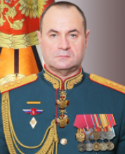
Романчук Александр Владимирович
Начальник ВУНЦ СВ «Общевойсковая ордена Жукова академия ВС РФ», генерал-полковник
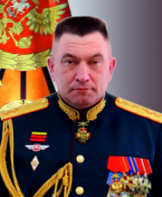
ЦЕКОВ Олег Муссович
Заместитель начальника ВУНЦ СВ «Общевойсковая ордена Жукова академия ВС РФ», генерал-лейтенант

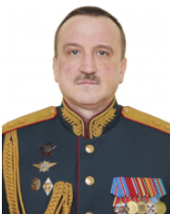
Пасичник Сергей Иванович
Заместитель начальника ВУНЦ СВ «Общевойсковая ордена Жукова академия ВС РФ» по учебной и научной работе, генерал-лейтенант

вакант
Заместитель начальника ВУНЦ СВ «Общевойсковая ордена Жукова академия ВС РФ» по военно-политической работе начальник отдела, генерал-майор

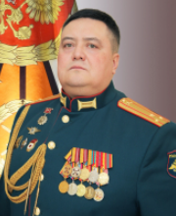
Игнатенко Дмитрий Андреевич
Заместитель начальника ВУНЦ СВ «Общевойсковая ордена Жукова академия ВС РФ» по материально-техническому обеспечению, полковник

